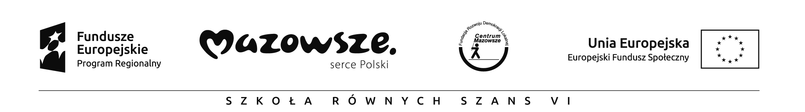

SZKOŁA RÓWNYCH SZANS – VI EDYCJA
Projekt współfinansowany przez Unię Europejską w ramach Europejskiego Funduszu Społecznego

Lista uczestników zajęć „Gimnastyka buzi i języka – zajęcia logopedyczne” w ramach projektu
„SZKOŁA RÓWNYCH SZANS – VI EDYCJA”

Grupa II

Lp. | imię, nazwisko uczestnika | klasa
 | Piotr Błonowski | III B
 | Mikołaj Cymuta | III B
 | Kacper Pieńkowski | III B
 | Jakub Słoński | III B

